**Ой як же було ізпрежди віка / Oy yak zhe bulo izprezhdy vika**

<https://www.youtube.com/watch?v=svDovA5ZaH0>

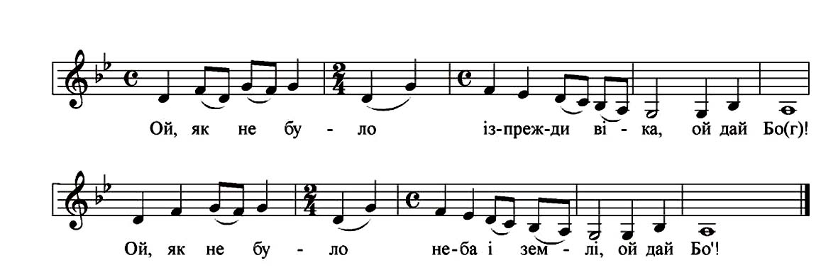

|  |  |  |
| --- | --- | --- |
| Ой як же було ізпрежди віка  Ой дай Бо[г].  Ой як не було(-o) неба і землі  Ой дай Бо'.  А тільки було(-o) синєє море  Ой дай Бо'.  На тому морі(-i) горіли огні  Ой дай Бо'.  Коло тих огні(-i) в сиділи святи.  Ой дай Бо'.  Радять радоньку o, кого в море послать.  Ой дай Бо'.  Ой пойди, Петро(-o), по море на дно  Ой дай Бо'.  Та достань Петро(-o) жовтого піска  Ой дай Бо'.  Та посіємо(-o) по всьому світу,  Ой дай Бо'.  Щоб уродило(-o)сь небо і земля  Ой дай Бо'.  Небо зорями(-и), земля квітами  Ой дай Бо'. | Oy yak zhe bulo izprezhdy vika  Oy day Bo[h].  Oy yak ne bulo neba i zemli  Oy day Bo'.  A tilʹky bulo synyeye more  Oy day Bo'.  Na tomu mori horily ohni  Oy day Bo'.  Kolo tykh ohniv sydily svyaty.  Oy day Bo'.  Radyatʹ radonʹku, koho v more poslatʹ.  Oy day Bo'.  Oy poydy, Petro, po more na dno  Oy day Bo'.  Ta dostanʹ Petro zhovtoho piska  Oy day Bo'.  Ta posiyemo po vsʹomu svitu,  Oy day Bo'.  Shchob urodylosʹ nebo i zemlya  Oy day Bo'.  Nebo zoryamy, zemlya kvitamy  Oy day Bo'. | Oi, kuidas see oli sajandeid tagasi, *Oi, Jumal hoia.*  Oi, ei olnud taevast ega maad  ja seal oli ainult sinine meri  ja selle mere ääres põlesid tuled.  Nende tulede juures istusid pühakud.  Nad pidasid nõu, keda merele saata.  Oh mine, Peetrus, merepõhja  ja kogu, Peetrus, kollast liiva  ja külva seda üle kogu maailma,  et sünniksid taevas ja maa,  taevas tähtedega, maa lilledega. |

Зафіксована етномузикологом Ганною Коропніченко у 1994 році у селі Грузьке Макарівського району Київської області[5] Записи автентичного виконання цієї колядки увійшли до альбомів «Ой як же це було ізпрежди віка…» і «Коровай. Етнічна музика України»[6][7] Набула значного поширення завдяки її обробкам. Найвідоміше її аранжування зробив композитор Костянтин Меладзе для фінальної пісні мюзиклу «Вечори на хуторі біля Диканьки» (2001) «Ріка життя», яку виконали Олег Скрипка, Ані Лорак і хор «Берегиня»[http://umka.com/ukr/catalogue/ukrainian-ethnic-music-series/korovaj-ukrainian-ethnic-music.html].

Selle salvestas etnomusikoloog Hanna Koropnitšenko 1994. aastal Hruzke külas Makarivi rajoonis Kiievi piirkonnas. Laulu autentsete esituste salvestused on lisatud albumitele "Oh, kuidas see oli aegade algusest..." ja "Korovai. Ethnic Music of Ukraine". Laul levis tänu oma töötlustele. Kõige kuulsama arranžeeringu tegi helilooja Konstantin Meladze muusikali "Õhtud külas Dikanka lähedal" (2001) lõpulaulu "Elu jõgi" jaoks, mida esitasid Oleg Skrypka, Ani Lorak ja koor "Berehhynia".